第３回八重瀬町公共施設等建設委員会会議録

○日 時： 平成２０年１１月２６日（水）午後２時から４時
○場 所： 本庁舎２階大会議室にて
○委員出席者： 計10人
○審議事項： １．新庁舎の候補地（６案）の長所及び短所について
２．新庁舎の候補地選定の指標について
３．その他

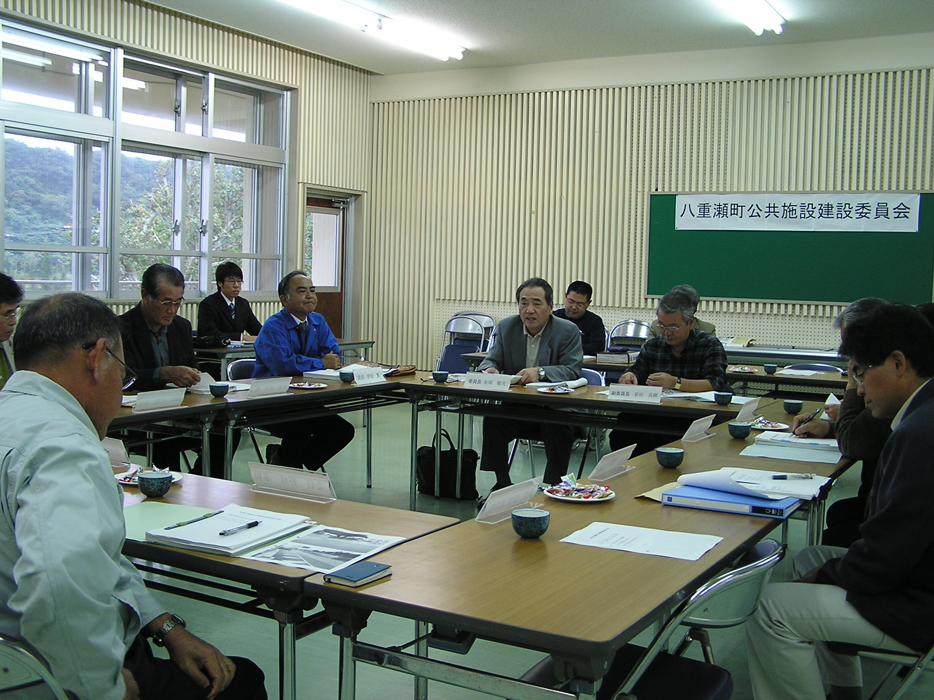
○内 容：
委 員 長： ※ 挨拶を省略
課 長： ※ 説明を省略・別紙資料を参照（新庁舎の候補地（６案）の長所及び短所について）
職 員： ※ 説明を省略・別紙資料を参照（新庁舎の候補地選定の指標について）
委 員 長： タウンセンターゾーンの庁舎候補地は、全て保留地ですか。
課 長： 全て保留地の１筆です。
委 員 長： 事務局の方から６案の候補地が出ていますが、委員の方々からも他に候補地がありましたら提案してください。
副委員長： ４案の伊覇土地区画整理事業地内の短所として用地費が最も高いと書かれているが、経済的な面からいうと、用地費だけではなく、建物の取壊し費とか、用地費とか、仮設庁舎の建設費とかの金額的な資料も出してもらえれば、経済的な評価を委員の中でしやすくなると思う。
課 長： 南部家畜セリ市場は造成費がかかると思う。この本庁舎は、取り壊して新しい建物を造ろうとすると仮設庁舎が必要となる。東風平環境改善センターや南部工業高校とかの建物は使えるが、改修工事が必要となり金がかかると思う。
委 員： データ的に資料をもっと揃える必要があると思う。検討指標の設定の中で点数化したらいいと思う。資料の「候補地の視点」の（３）「八重瀬町の顔づくり」を（２）「まちづくりの整合性」に入れ込み、（４）を「適合性」にしたら４つのキーワードになる。「利便性」と「整合性」と「適合性」と「経済性」になる。「利便性」では公共アクセス性とか幹線道路に近いとか年寄りが使いにくいとかの細かい指標を、「整合性」とかはまちづくりの相乗効果とか活性化とか、「適合性」では敷地条件とか、「経済性」では前回の建築費や用地費とかの基盤等が出てくる。その辺を、１点、２点の点数制にするのか、◎、○、△、×の記号制にすることによって、６つの候補地のある程度の優先順位がわかると思う。
委 員： ４案の伊覇土地区画整理事業地内の用地費は約６億円かかる。前回のデータを使えば建築工事費が出てくるので、ラフな金額的な検討はできる。具志頭本庁舎の代替施設の借用とかどのように見積もるかどうか問題である。
委 員： 金は高く掛かるが、敢えてこの場所がいい場合もある。
副委員長： 他の市町村では、検討項目を設けてそれぞれの指標で一つずつ検討していく。検討指標の中で経済性も大事な項目ですので、ある程度の用地費や移転費や仮設庁舎の建築費とかの金額を出して検討指標で評価するのが一般的である。その方法が住民にもわかりやすい。次回の委員会で検討指標の優劣を検討していきたい。
課 長： 土地や建物は経済性に入れますが、この４の「検討指標の設定」の５項目だけでいいですか。
委 員 長： 大筋この程度でよい。細かくするとわかりにくい。
課 長： 敷地面積が９千㎡に足りない敷地はどのように扱うのか。例えば、具志頭本庁舎は足りませんが、わざわざ９千㎡に拡げて用地費を計算するのか。
委 員： ここでの評価はアバウトでよい。敷地が足りない場合は△とかでよい。指標はシンプルにした方がよい。課題は別のところで検討してはどうか。
委 員： 絞込みをどの時点でするのか。東風平環境改善センターの場合は実際の撤去費用とか、撤去する場合は補助金の一部返還とか、南部家畜セリ市場の造成費とか、南部工業高校の場合はいつ統合するのか・修繕経費とか、移転計画がないのに南部総合福祉センターを敢えて入れているが。６候補地をどのように絞り込むのかがわからない。
委 員 長： 今の事項をまとめて委員の方々で評価できるようにしたい。
委 員： 委員会では、この６案で検討しているが、町民への問いかけはいいのか。
委 員 長： 町長からこの委員会へ諮問されているので、この諮問については、この委員会で町長に答申すればよいと思う。町長が後で判断する。
委 員： 後で町民から他の候補地が上がってきた場合、委員会の検討が無駄にならないか。
副委員長： 町民の意見やアンケートを聴取すると膨大な時間が掛かるし、委員会で選定した場所についても住民の代表である議会の方で採決・評価するので、住民の意見が代弁されると思う。
委 員： 総合計画の中でも住民参加とか協働とかのキーワードを出しているので、何らかの情報の出し方とか、何らかのキャッチボールや合意形成が必要だと思う。おそらく、私は、候補地選定の出し方について、資料の５「財政上からの検討」のところと、６「新庁舎候補地の位置及び敷地の選定」は同時並行的に行くのかとイメージしているが。検討をしている情報を投げることも重要だと思う。指標の情報とか、検討内容とか、財政的なものが煮詰まってきたら総合的に評価するとかの節目節目の情報を出した方がいいと思う。
課 長： 新聞や１２月町広報誌の方にも情報を出す予定です。公聴会を開催する予定です。
委 員 長： 公聴会は答申後ですか。
課 長： 検討中です。ホームページ等を使って情報を発信していきたいと思う。
委 員： ホームページに情報を出して欲しい。
委 員： 町の総合計画は答申されていますよね。
課 長： はい、基本構想のみ答申されている。１２月議会に出す予定です。
職 員： ホームページを活用し情報を出している。総合計画の中では、合併して新しいまちづくりをしているので、庁舎の建設が必要であると書いている。それを受けて、今、皆様に検討している状況です。
委 員： ６案の南部総合福祉センターの移転計画がなければ、本候補地から抜いていいのでは。
課 長： 役場内の検討委員会から言われたので、敢えて追加した。
副委員長： 可能性がある場所は、全て候補地として入れてもいいと思います。
委 員： 最終的にどのように候補地を絞り込むのか。
副委員長： 通常は、優先順位をつけて１番、2番、3番･･･６番と決める手法が一般的です。
委 員 長： では、これで委員会を終わります。

以 上

